Министерство науки и высшего образования Российской Федерации

Федеральное государственное бюджетное

образовательное учреждение высшего образования

«Уфимский университет науки и технологий»

Факультет информатики и робототехники

Кафедра Информатики

Отчёт по лабораторным работам №4,5

По дисциплине “Проектирование и конструирование программного обеспечения”

Выполнил:

Студенты группы ПРО-231Б К.И. Арменшин

Д.В. Блинов

Проверил:

канд. техн. наук Б.С. Юдинцев

Уфа – 2023

**Цель работы:**

* Ознакомление с основными методами проектирования базы данных (БД).
* Ознакомление с методами проектирования пользовательского интерфейса.
* Разработать веб-приложение для представления пользователю информации, хранящейся в базе данных (БД).

**Ход работы:**

**SQL-скрипт**

Для создания таблиц в БД используется SQL-скрипт (Рисунок 1. SQL-скрипт).

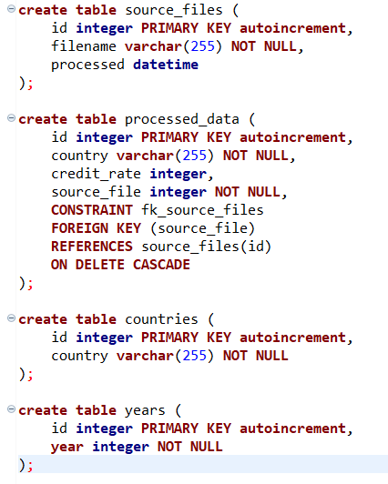

Рисунок 1. SQL-скрипт

**Основные функции для работы с БД**

Сохранение обработанных данных в таблицу БД «processed_data» (Рисунок 2. Сохранение данных в «processed_data»).

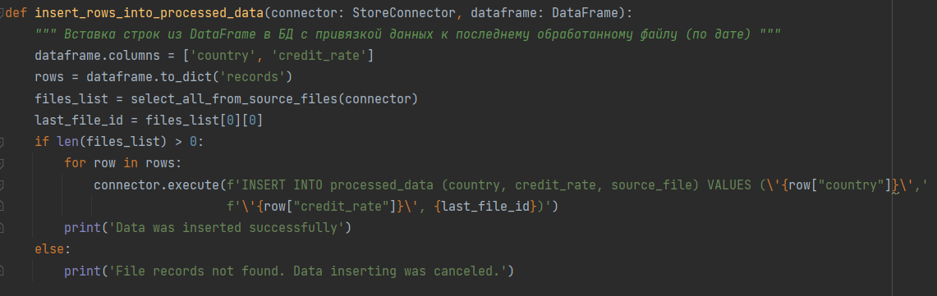

Рисунок 2. Сохранение данных в «processed_data»

Заполнение таблиц годов и стран в БД (Рисунок 3. Заполнение таблиц годов и стран).

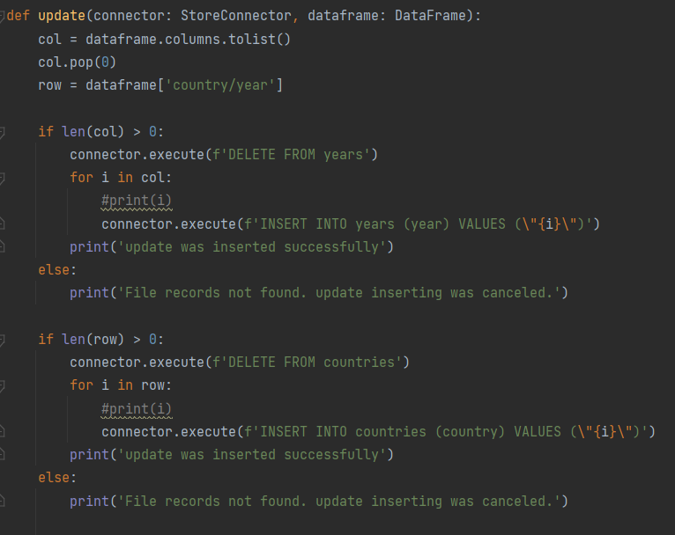

Рисунок 3. Заполнение таблиц годов и стран

Получение данных из таблиц годов и стран (Рисунок 4. Получение данных из таблиц годов и стран).

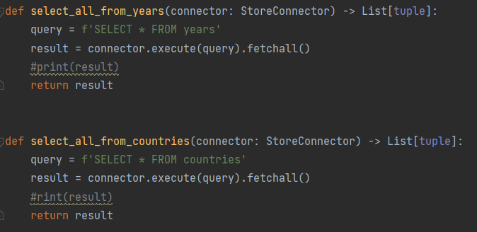

Рисунок 4. Получение данных из таблиц годов и стран

**Примеры содержимого таблиц БД**

Таблица «processed_data»

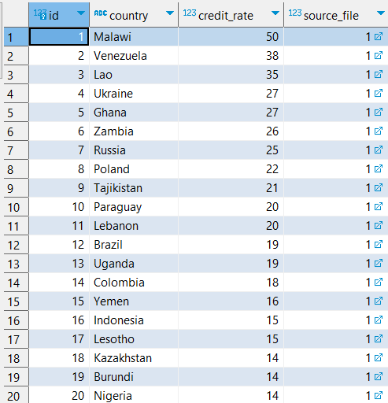

Рисунок 5. Таблица «processed_data»

Таблица «source_files».

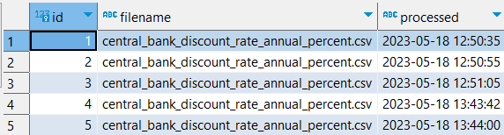

Рисунок 6. Таблица «source_files»

Таблица «countries».

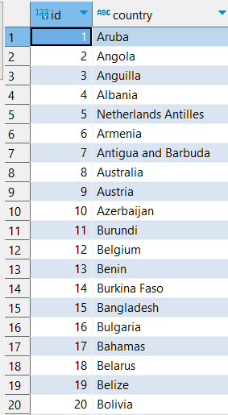

Рисунок 7. Таблица «countries»

Таблица «years».

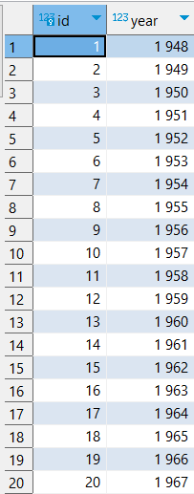

Рисунок 8. Таблица «years»

**Основные страницы веб-приложения**

Страница с формой для запроса (Рисунок 9. Форма запроса).

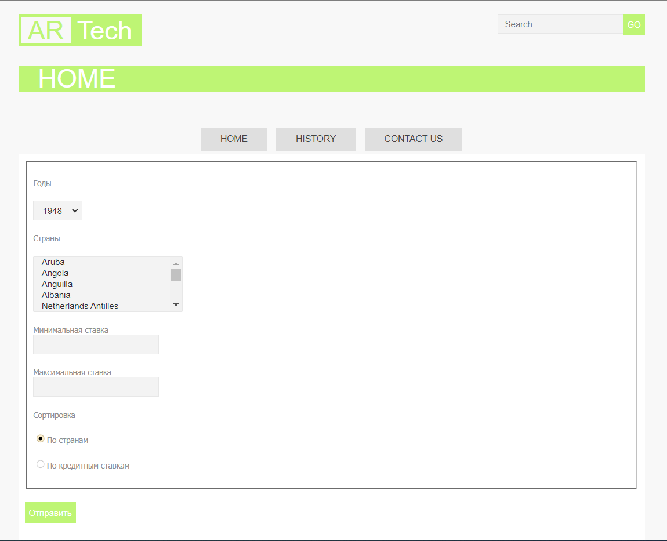

Рисунок 9. Форма запроса

Страница с таблицей результатом запроса (Рисунок 10. Таблица данных).

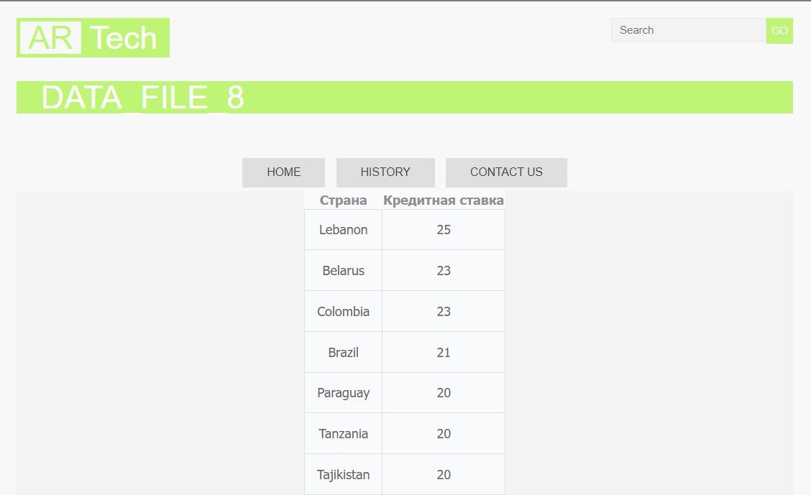

Рисунок 10. Таблица данных

Таблица с историей запросов (Рисунок 11. История запросов).

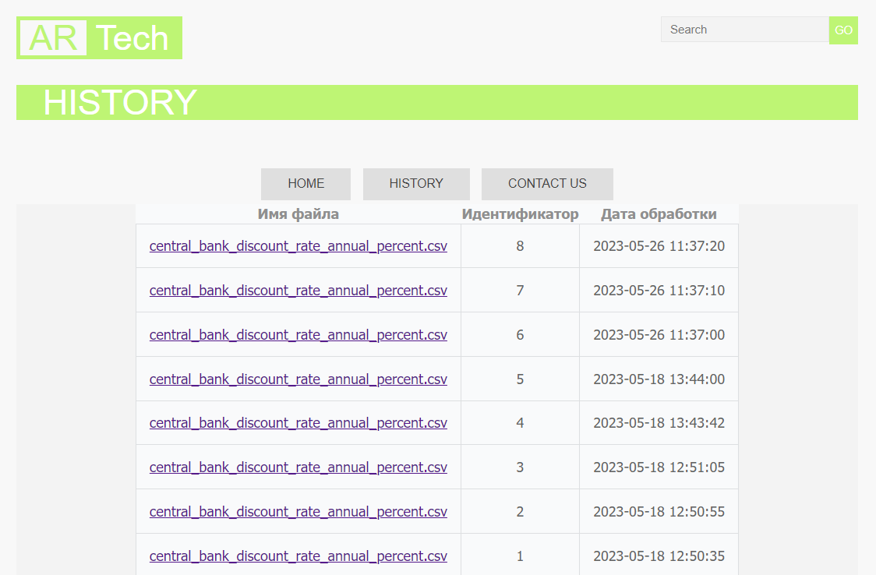

Рисунок 11. История запросов

**Вывод**

В результате выполнения данных лабораторных работ было создано веб-приложение с использованием Python, sqlite, HTML, CSS, для представления пользователю информации, хранящейся в базе данных.

Полный код находится в Github:

https://github.com/karimarm/Labs_PO.git